 |  | C
WipO/Ace/8/8
原 文：英文
日 期：2012年10月15日

执法咨询委员会

第八届会议
2012年12月19日和20日，日内瓦

摩尔多瓦共和国近期举行的旨在评价假冒和
盗版行为对社会、经济和商业影响的活动

由摩尔多瓦共和国国家知识产权局商标及外观设计司
副司长Natalia Mogol女士编拟∗

1. 摩尔多瓦共和国位于欧洲东南部。西与罗马尼亚相邻，东与乌克兰接壤。1991年8月27日，在苏维埃社会主义共和国联盟(苏联)解体，形成多个独立国家的过程中，摩尔多瓦共和国宣布独立，成为联合国的一个成员。
2. 和其它前社会主义国家一样，摩尔多瓦共和国在宣布独立后开始向市场经济转型，而转型过程中最为艰难的是，当时摩尔多瓦还不存在私有财产。特别在知识产权领域(IP)：
- 无法律框架；
- 无机构主管知识产权问题；
- 无知识产权专业人士；
- 无知识产权文化。
3. 摩尔多瓦共和国知识产权保护体系的设立始于专门机构的成立：
- 摩尔多瓦共和国国家版权局(ADA)(1991)；及
- 摩尔多瓦共和国工业产权保护局(AGEPI)(1992)
(后来，ADA和AGEPI根据《科学与创新法典》及2004年9月13日颁布的《政府第1016号决定》的要求合并为国家知识产权局。合并后的机构保留工业产权保护局的名称。)
4. 监管框架也随后建立起来，即：
- 通过首批知识产权特别法(《工业产权保护暂行条例》(1993))；及
- 加入《建立世界知识产权组织(WIPO)公约》、《保护工业产权巴黎公约》和《世界版权公约》(1993)。
5. 现在，摩尔多瓦共和国已加入超过25个国际知识产权条约，其中包括有关知识产权执法的双边和复边条约。
6. 摩尔多瓦共和国目前通过如下法律框架进行知识产权执法：
民事和行政诉讼法及司法救济
- 知识产权特别法；
- 2002年6月6日颁布的第1107-XV号法《摩尔多瓦共和国民事法典》卷一——《总则》(第8条第(2)e)款，第21条第(2)b)款)，卷二——物权(第301条，第470条第(2)f款)，卷三——债(第925条第(1)d)款，第1171-1178条特许经营)，卷五——国际私法(第1607条)；
- 2003年5月30日颁布的第225-XV号法《摩尔多瓦共和国民事诉讼法典》第33(3-1)，85(1)j)、127-1、127-2、127-3、460(1)j)(2)条；
- 2008年10月24日第218-XVI号法《摩尔多瓦共和国违法法典》第96-103、283、400条包含对知识产权侵权行为所处罚金的规定；及
- 2006年7月27日颁布的第260-XVI号法《摩尔多瓦共和国广播法典》第18条、第20(1)b)条包含有关版权及相关权利执法的规定。
与边境措施相关的要求(暂缓放行、依职权采取行动、救济)
- 《海关法典》第十二章
- 第302¹、303条：若发现有潜在的侵犯知识产权之行为，权利持有人可向海关部门申请协助；
- 第302条：海关部门依职权采取行动。
刑事程序和处罚
- 《刑法典》中规定了对知识产权侵权行为的处罚：监禁和罚金。
7. 同时，由于工业产权保护局大力推进知识产权保护，供权利人和监管机构可采取一系列措施，促进知识产权执法，包括在边境采取措施。例如，2011年度海关当局报告清楚显示，在边境扣留假冒商品的案件数量较2010年显著增加。
年 份 | 2010 | 2011
申请总数 | 179 | 438
登记案件数  (涉案产品数) | 12  (39,145件) | 29  (110,692件)
8. 根据摩尔多瓦共和国内政部(MIA)信息显示，2011年MIA雇员接受并审查了60件由权利人或其代理人所递交的投诉。结果，总价为100,000列伊(合6500欧元)的货物被发现并截获。
9. 然而，海关当局和执法部门都认为权力人的参与比较消极被动。权力人经常不回应，或者向海关部门和执法部门递交投诉后便再无音信。权利人的这种行为的基本原因可能是由于市场规模较小，所以不太在意。
10. 假冒行为对所有人都是敏感问题。对于摩尔多瓦共和国来说，大部分假冒产品均源自国外，因此遏制制造和流通假货的行为就更为重要。除了损害人们的健康和安全外，假货还会在微观和宏观两个层面上阻碍经济发展。微观层面上，国内企业通过合法经营推广自创品牌，但却敌不过贴着国际名牌且售价低廉的假货。宏观层面上，由于本土企业无法发展，或由于贸易不透明且权利人没有直接参与或授权相关产品的贸易，而导致国家税收减少。
11. 由于认识到了问题的严重性，工业产权保护局于2012年与公共和私营机构合作开展了一场主题为“停止盗版和造假！”的公众意识提升系列活动，主要目标如下：
- 提高社会意识，使公众认识到需要尊重知识产权并打击造假和盗版现象；
- 提升消费者文化水平，通过宣传和培训使公众了解造假和盗版行为的负面影响；
- 提高权利人、企业代理人和企业家对知识产权保护的参与度；及
- 减少国内市场造假和盗版行为，积极吸引外国权利人参与国内市场，间接吸引外国投资。
12. 在活动启动前，开展了一项研究，以评估消费者对假冒和盗版现象的理解，及他们对待假冒和盗版行为的态度和做法。
13. 研究结果显示：
- 在全部710名受访者中，只有42%的人知道什么是假冒，25.8%的人知道什么是盗版；
- 在听了关于解释假冒和盗版的解释后，超过半数(50.8%)的受访者表示自己购买假冒产品多是因为不知如何将其与正品进行区分；对于盗版产品情况有所不同，只有27%的受访者表示他们安装了无照软件是因为不清楚那是盗版产品，而有超过半数的受访者由于各种各样的原因故意为之(在使用无照软件的受访者中，有30%的人表示原因是正版软件太贵；21.8%的人解释说是因为使用无照软件也不会有什么风险)；
- 购买过假冒产品的受访者中，59%的人没有采取任何措施去挽回损失，只有1.1%的人联系了执法部门。
14. 该项调研还获取了其它信息，帮助确定了“停止造假和盗版”这一系列活动的内容和方向。该活动于2012年4月26日启动。
15. 从这次调研中能够得出的最重要结论可能是：很遗憾大部分消费者对造假和盗版都知之甚少，并且对造假和盗版行为带来的危害全然不觉。
16. 鉴于这些调研结果和之前对消费者行为所做的分析，以及基于打击假冒和盗版行为，不仅要遏制假冒和盗版产品的提供，也要降低需求这样的前提，我们得出结论，认为整个系列活动的侧重点应为提高消费者的认知和意识。
17. 因此，我们锁定了活动的两大目标群体：
- 无知购买者；
- 故意购买者。
18. 对于无知购买者，我们需要提供必要信息，告诉他们如何鉴别假冒商品以防再次上当。我们为此制作了一个网站，www.stoppirateria.md，通过这个网站向消费者提供相关指南或指南网站，帮助消费者避开假冒产品。
19. 对于故意购买者，我们的行动计划稍微复杂一点。我们从这样的一个理念出发，即故意购买假冒或盗版产品属于马斯洛需求金字塔的第四级。基于这个理念，我们把宣传重点放在强化前三个级别的需求上。活动所传递的信息主要集中在让消费者分享购买假冒和盗版商品的负面经历，以及这些商品对其自身和家庭的健康与安全造成负面影响的经历。
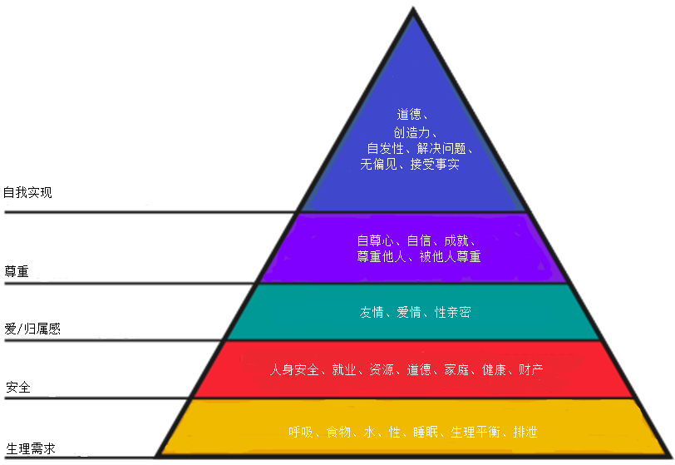
故意购买假冒产品的消费者是为了获得他人的尊重，展示其属于某一特殊的社会群体。
20. 另外，在建立框架，促进摩尔多瓦共和国知识产权保护的实施与执法方面，还有一个很重要的工作进展，那就是工业产权保护局于2011年成立了信息中心。该中心的主要目标是确保知识产权执法部门之间的信息畅通。为了实现该信息中心的主要目标，即建立一个切实可行的信息系统，监测摩尔多瓦共和国的假冒和盗版现象的规模、范围和主要特点，以及侵犯知识产的行为对国家的创新、竞争力、劳动力市场、医疗保健、安全、创造力和文化多元性的影响，2012年，负责知识产权执法的四部委签署了联合命令。这四部委分别是：海关当局、内政部、检察长办公室和国家知识产权局。
21. 四部委联合命令的主要目标是建立一个中心数据库，保存所有知识产权相关信息。
22. 目前这方面的工作并没有按照我们希望的速度向前推进。最大障碍是有时很难说服其它政府部门，使其理解这一问题的重要性，以及这一问题对国家可持续发展的影响。然而，我们想特别指出，尽管出现一些困难，各部门间还是取得了一些共识，并在未来几年工作的战略前提方面也达成了一致。
23. 后续行动包括：
- 继续改进立法；
- 建立一个联合信息中心，对知识产权体系进行监测；
- 建立起专门管理知识产权体系的政府机构框架；
- 培训权利人，提高其在知识产权执法方面的参与度。

[文件完]

 本文件仅代表作者观点，不一定代表WIPO秘书处或成员国的观点。

